**“谁先认真谁就输了”**



简单心理

**文|E＋ 简单心理**

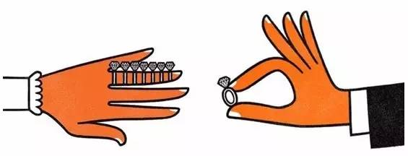

在简单心理和北京大学心理咨询与治疗中心一起准备《2016心理健康报告》时，对1291名来访者进行了调查，**49%的来访者报告自己正在被婚姻、恋爱等亲密关系问题所困扰。**  
  
当人们在亲密关系中抱怨“Ta不够爱我”的时候，其实常常抱怨的是下面这些情况：

* 在这段关系中付出了太多，却得不到回报。
* 总觉得我爱Ta多于Ta爱我。
* 觉得Ta根本不在乎我们的关系。
* Ta从来不承诺我任何事情。

如果你也有所同感，那么你有可能处在一段承诺不对等的亲密关系中。



**什么是不对等承诺的关系？**

亲密关系中的承诺（commitment）是一种双方想要继续在一起并维持情感联结的意愿，也是一种选择，即选择放弃其他人，单独与某个人发展亲密关系。  
  
而**在承诺不对等的关系中**，感到委屈的一方经常是很投入的，有很强烈的愿望去维护和对方的关系，但另一方的意愿却并不强烈，甚至还保留了与其他人交往的机会。也就是说，**一方做出了牺牲，但这段关系却并没有对另一方形成约束。**  
  
Stanley对18到34岁的未婚情侣进行的一项调查表明，大约有三分之一的情侣处于不对等承诺的亲密关系中（asymmetric commitment relationships）。

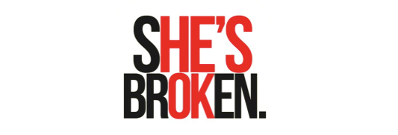  
**承诺不对等有什么表现？**

 当你的亲密关系中出现了以下这些迹象时，可能说明你正在处于一种不对等的关系中：

* 你总在发起交流，而对方回避交流
* 你的付出被当成理所当然的
* 有一方没有在公开场合承认过你们的关系
* 你在对方心里并没有很高的优先级

     ……

在不对等的关系中，做出承诺较多的一方被称为「强联结」（strong link），承诺较少的一方被称为「弱联结」（weak link）。  
  
研究证明在亲密关系中，**男性更多地作为弱联结的一方，害怕做出承诺**。这很符合我们的刻板印象，男性首先做出承诺是真诚的体现，而女性首先做出承诺则可能会被认为是“过于主动”、“心急”、甚至是逼婚。

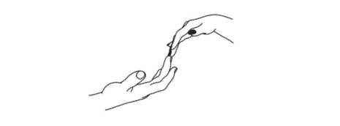  
**什么原因造成了双方承诺不对等？**

1.承诺的标志被弱化  
  
每一种文化中都会有一些特有的行为来展示亲密关系中的承诺，例如稳定交往、同居、订婚、结婚等。**这些「里程碑」式的标志能够使得双方意识到：我们的关系正在迈向下个阶段**。这时候，你能够明确对方和你是站在同一战线的。  
  
而目前这些信号的作用正在慢慢被弱化，一方面，大家不再认为结婚就是一种保障。这就造成很多人可能对于伴侣的意图感到困惑——「Ta是否想跟我继续下去呢？」  
  
另一方面，我们不再看重这些仪式化的步骤，越来越多的情侣在缺乏认真思考的情况下开始交往、同居，跳过订婚，结婚时甚至也不再需要婚礼了。随着这些承诺标志的弱化，承诺对人的约束力也就越来越小了。

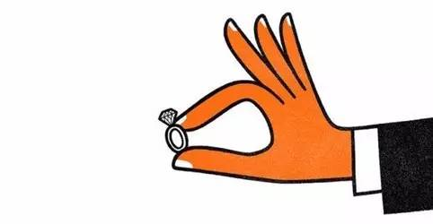

2.保留选择权  
  
由于大众媒体的影响，越来越多的人对于持久稳定的爱情持怀疑态度，或者害怕被甩。**因为不确定这段关系将走向何处，每个人都更担心自己被伤害，因此都专注于保护自己，而不把精力花在维系这段关系上**。  
  
这时候，你会下意识地给自己「留条后路」。例如多线发展，在与现任伴侣约会的同时，对于其他机会也持开放的态度。**一旦做出明确承诺，也就代表着失去了其他可能的选择。**

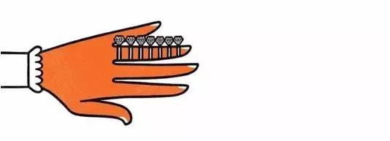

3.疏离、恐惧型依恋的人更不愿承诺  
  
疏离型依恋的人想要尽量减少亲密和彼此之间的义务（Stanley et al., 2010)，所以害怕做出承诺。恐惧型依恋的个体可能因为“担心对方是否会持续、及时的回应和关注自身”而选择不承诺。  
  
但疏离和恐惧型依恋的人并不是不能承诺，只是他们用逃避的方式来保护自己，减少可能的背叛和抛弃。

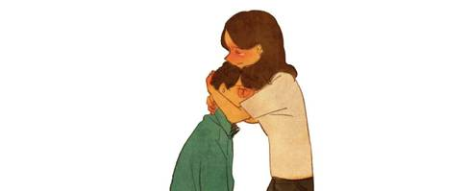

**承诺不对等有何影响？**

Waller提出了一个**「最不感兴趣原则」**（principle of least interest），**指的是在亲密关系中，那个更不在乎这段关系是否能持续发展下去的人拥有发号施令的权力**。这很像是我们所说的“谁先认真谁就输了。” 但事实上，不对等的关系对于双方都会造成很大的影响：

* 降低关系满意度

相对于处于平等关系中的伴侣，不平等双方对于关系的满意度都较低，会产生更多的挫败感；一方觉得对方不爱自己，另一方可能觉得对方过于纠缠。

* 冲突和攻击性增加

在不对等关系中的伴侣双方都会表现出更多的攻击性，发生的冲突和争吵也会更多；冲突和争吵的核心就是“你到底爱不爱我？” 这一核心可能以很多形式表现出来，比如“为什么你不让我认识你的朋友们？”、“为什么你不能经常陪陪我？”、“为什么你总是忘了我说过的话？”等等。

所以，并不是“谁认真谁就输了”，看似好像是承诺多的那一方更难过，其实承诺较少的那一方并没能像他们想的那样洒脱，他们也在这种不对等关系中煎熬着。



**我们之间的承诺不对等怎么办？**

一份对等的关系应该是平衡的，双方对于彼此有安全的依恋关系，同时保持自己的独立性，对伴侣有足够的信任。而我们建立、发展亲密关系的速度越来越快，承诺水平没有跟上亲密程度的步伐。  
  
Stanley为正在处于不对等关系中的人们提供了以下几点建议：  
  
1.沟通并检验  
  
首先就是，不要避而不谈。投入承诺较多的一方可能觉得自己处于逼迫的姿态，而另一半总是在逃避。由于害怕和焦虑，我们一直在猜想、在担心，却不能与对方真正地沟通自己的想法。  
  
把你的想法直接传达给对方是很重要的， 这并不等于在逼迫对方表达同等的承诺，而是对关系状态的一种检验。



2.做出明确决定  
  
随着亲密程度的增加，当你想要你们的亲密关系更进一步时，请做出明确的决定。**不要省略掉这一步骤，让关系就这样不知不觉地陷入更模糊的境地**。否则你会陷入一种“我们这算是交往了吗？我们现在算是什么关系？”的困惑中。  
  
当你和伴侣进行约会、确定关系、同居、结婚、生子这一系列的步骤时，试着明确对于彼此的承诺，让承诺水平和亲密程度同步。

3.及早表达态度  
  
**如果你想拥有一段持久稳定的亲密关系，尽早表示自己的态度，并确认伴侣是否和你一样想继续这段关系**。  
  
我们并不能给予你一个确定的时间点，规定你在何时表态，但现实是，有太多的年轻伴侣都是过了太久才知道对方的态度。你拖得越久，对方就有越多理由来回避「承诺」这个话题。  
  
**其实我们不是在追求爱情平等，因为我们都明白哪有完全平等的爱情呢，总有一个人更喜欢对方一点。**  
  
**我们期望的是有对等的承诺、对等的付出的感情。是不要让人觉得，只有我一个人在意这段感情。**



图片来源：pinterest.com

参考文献

Attridge, M., Berscheid, E., & Simpson, J. A. (1995). Predicting relationship stability from both partners versus one. Journal of Personality and Social Psychology, 69(2), 254.

Dekel, S., & Farber, B. A. (2012). Models of intimacy of securely and avoidantly attached young adults: A narrative approach. The Journal of nervous and mental disease, 200(2), 156-162.

Gwendolyn Seidman. (2016). Are You in a One-Sided Relationship? Psychology Today.

Maggie Gallagher. (November, 2016). When the Woman, Not the Man, Is the Weak Link in a Relationship.

Stanley, S. M., Rhoades, G. K., (2014). Before “I Do”: What Do Premarital Experiences Have to Do with Marital Quality Among Today’s Young Adults? The National Marriage Project.

Stanley, S. M., Rhoades, G. K., (2016). Weak and Strong Links: Asymmetrical Commitment in Unmarried Relationships. Family Studies.

Stanley, S. M., Rhoades, G. K., & Whitton, S. W. (2010). Commitment: Functions, formation, and the securing of romantic attachment. Journal of family theory & review, 2(4), 243-257.



公众号原创文章归简单心理版权所有

任何组织，机构和个人不得擅自转载和二次修改

转载请联系：media@jiandanxinli.com